ΚΛΙΜΑΤΙΚΗ ΑΛΛΑΓΗ

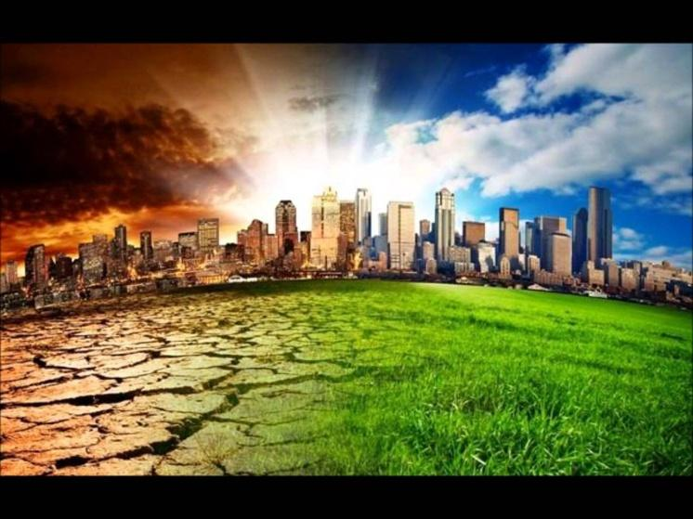

Στο δικτυακό τόπο θα παρουσιάσουμε πληροφορίες σχετικά με την κλιματική αλλαγή και το πώς αυτή θα επηρεάσει τον τρόπο ζωής μας στις επόμενες δεκαετίες. Αναλυτικά θα μιλήσουμε για :
- Τις περιβαλλοντικες μεταβολές
- Την επίδραση των μεταβολών στον τρόπο ζωής και στην οικονομία σε παγκόσμιο επίπεδο.
- Την επίδραση στον Ελλαδικό χώρο ειδικότερα.

Σχετικές πληροφορίες μπορείτε επίσης να βρείτε εδώ.

Επεξήγηση : Η λέξη εδώ θα είναι υπερσύνδεσμος σε κάποια ιστοσελίδα του παγκόσμιου ιστού που θα επιλέξετε εσείς και η οποία έχει πληροφορίες για την κλιματική αλλαγή – περιβάλλον.

To πρόγραμμα με κενά. Αν συμπληρωθούν κατάλληλα, τότε εμφανίζεται η σελίδα όπως φαίνεται παραπάνω.

<html>
<head>
</head>
<body>
<center>
<h1 > ………………………….</…>
</center>
<br>
<center>
<img src="……………….………" >
</center>
<……..>
<p > Στο δικτυακό τόπο θα παρουσιάσουμε πληροφορίες σχετικά με την κλιματική αλλαγή και το πώς αυτή θα επηρεάσει τον τρόπο ζωής μας στις επόμενες δεκαετίες. Αναλυτικά θα μιλήσουμε για : </p>
<ul type="……….." >
<…….> Τις περιβαλλοντικές μεταβολές.
<…….> Την επίδραση των μεταβολών στον τρόπο ζωής και στην οικονομία σε παγκόσμιο επίπεδο.
<……..> Την επίδραση στον Ελλαδικό χώρο ειδικότερα.
</ul>
Σχετικές πληροφορίες μπορείτε επίσης να βρείτε <a href = "…………………….." > εδώ </a>
</body>
</html>

